ПРИЛОЖЕНИЯ К ТЕХНИЧЕСКОМУ ЗАДАНИЮ
на выполнение работ по реконструкции, модернизации и капитальному ремонту зданий и их инженерных систем, расположенных по адресам: ул. Большая Ордынка, д. 24, Старомонетный пер., д.26 и Старомонетный пер., д.26, стр.2 в целях повышения их безопасности для здоровья человека и условий пребывания в зданиях.

Приложение №1
Схема обследования зданий
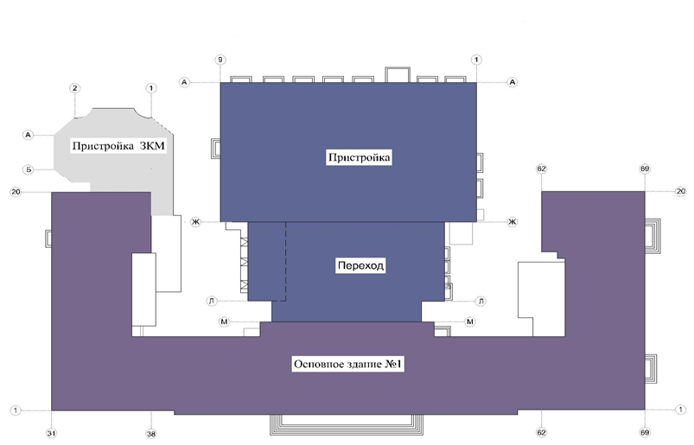

Приложение №2
План типового этажа левого крыла основного здания

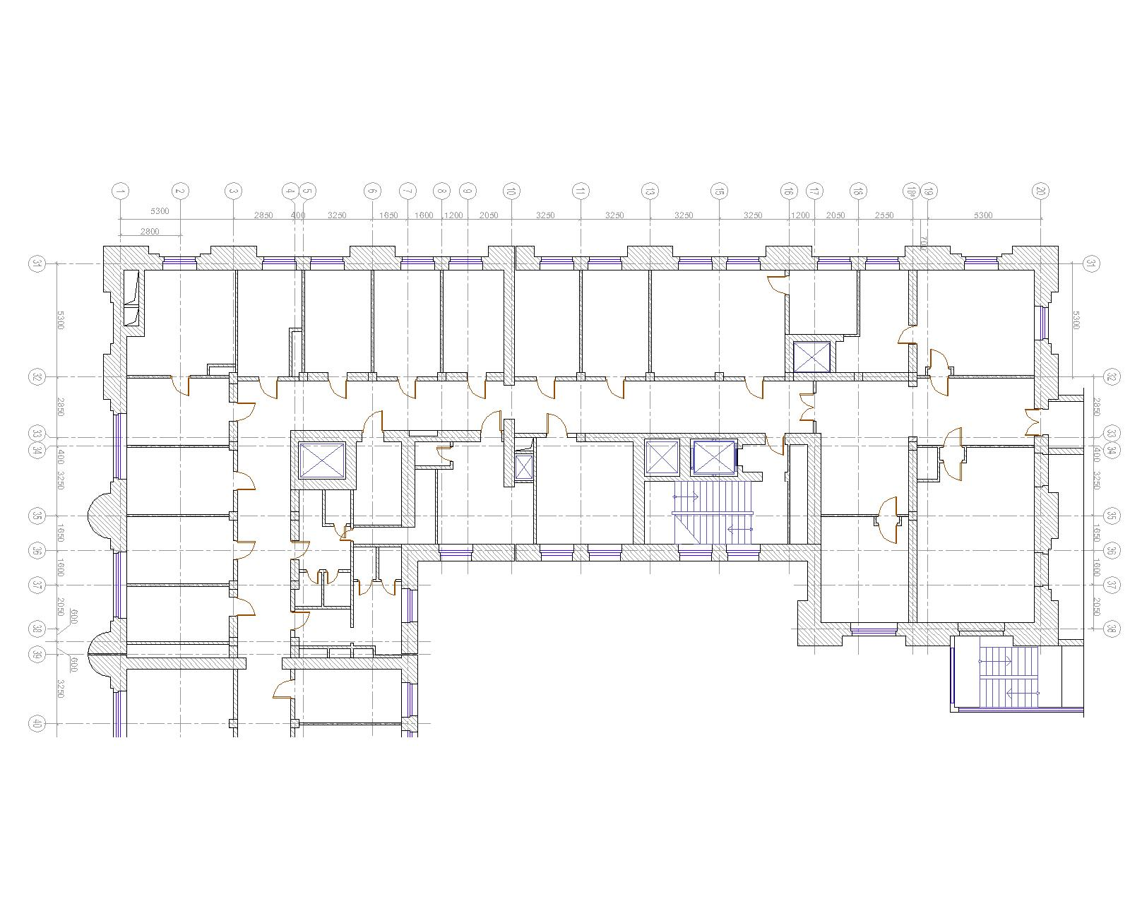

Приложение №3

План типового этажа основного здания
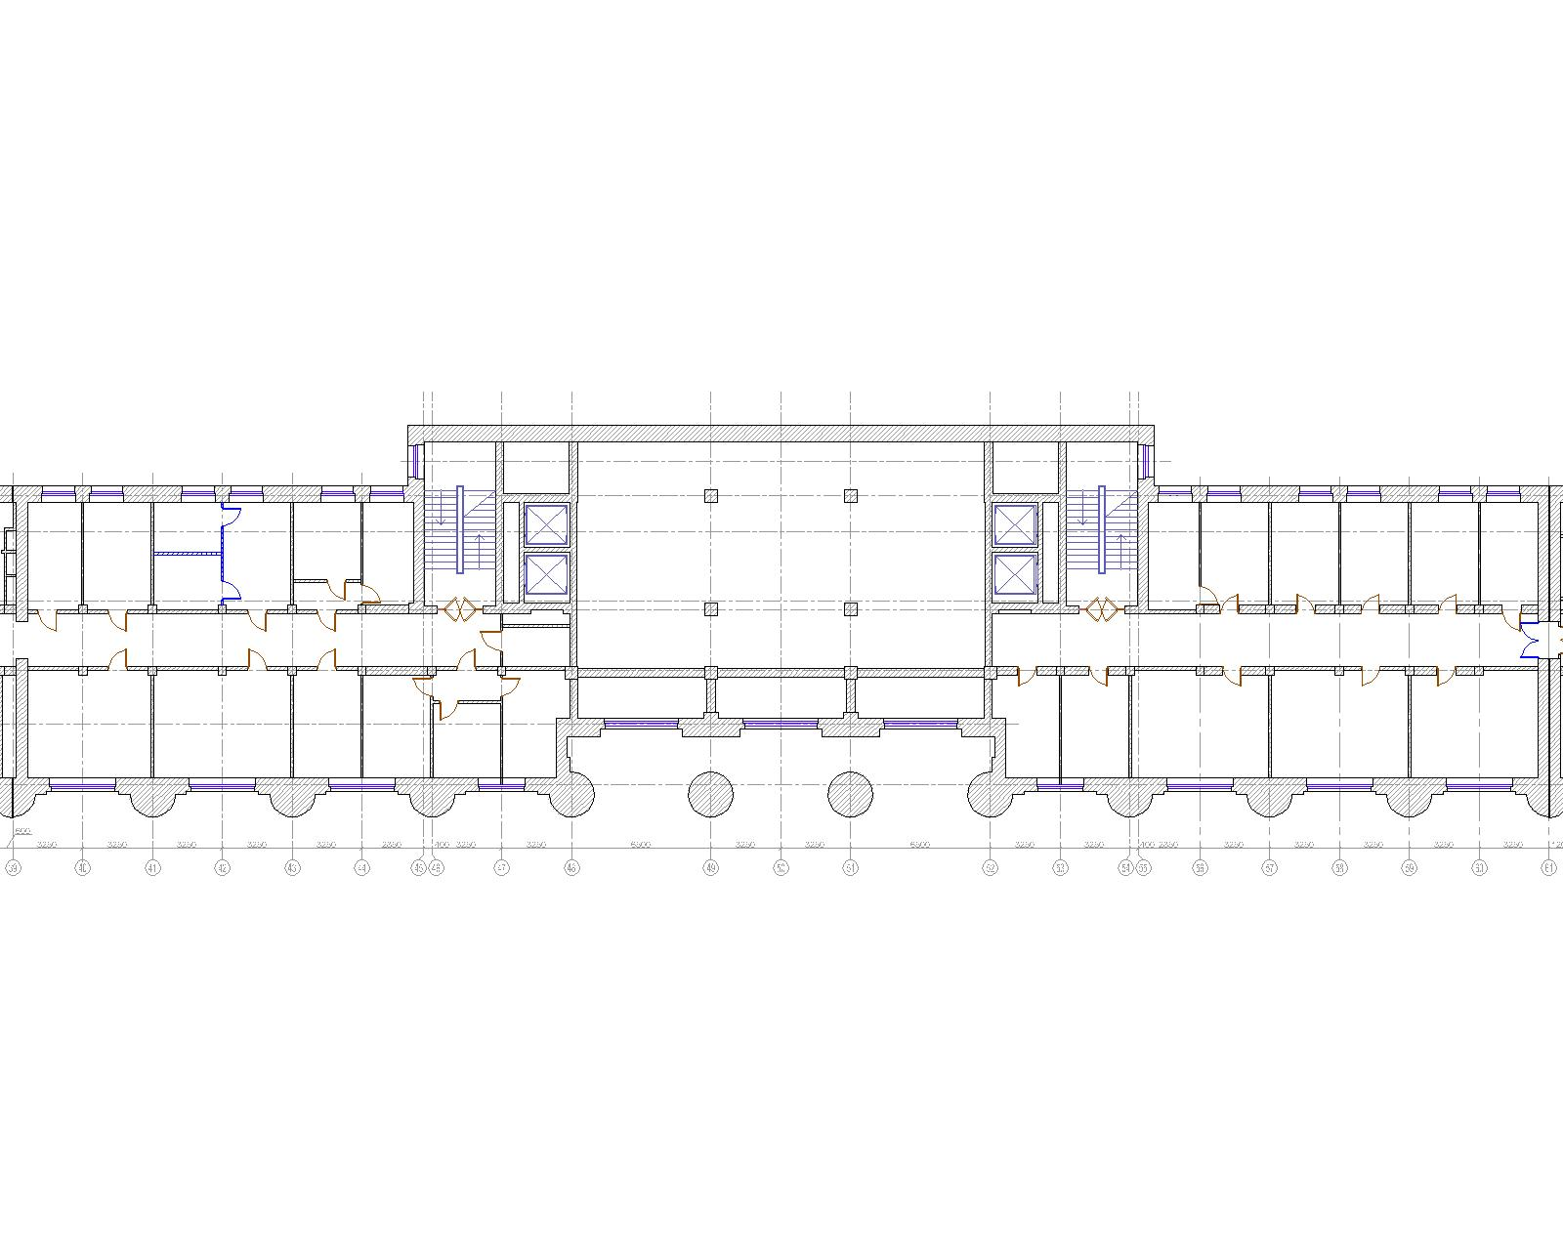

Приложение №4
План типового этажа правого крыла основного здания

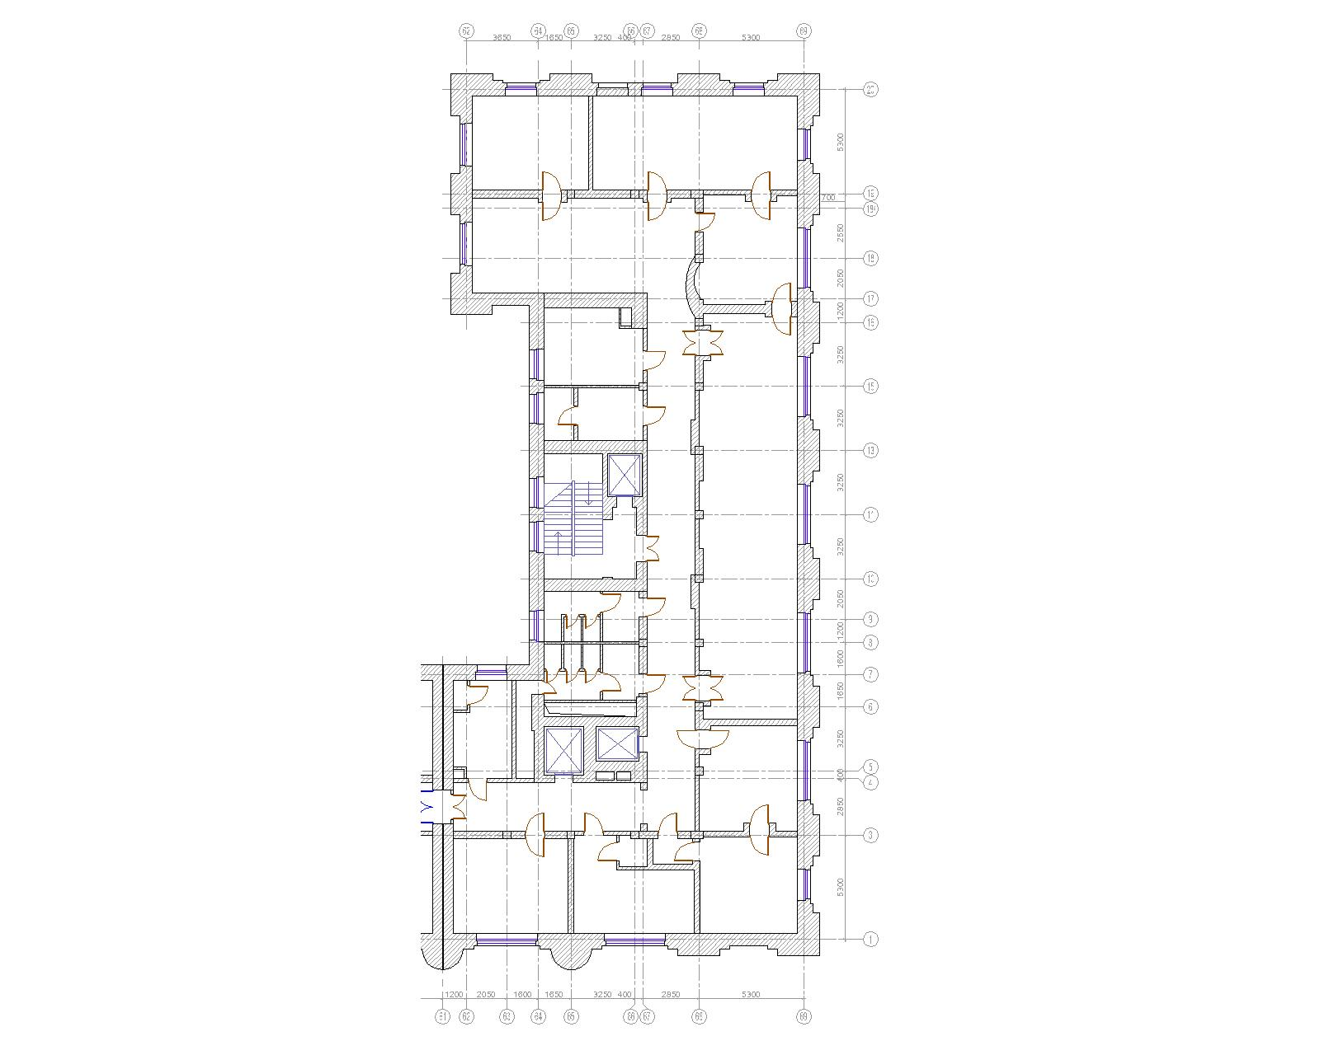

Приложение №5

Типовой план пристройки в осях «А-М/1-9»

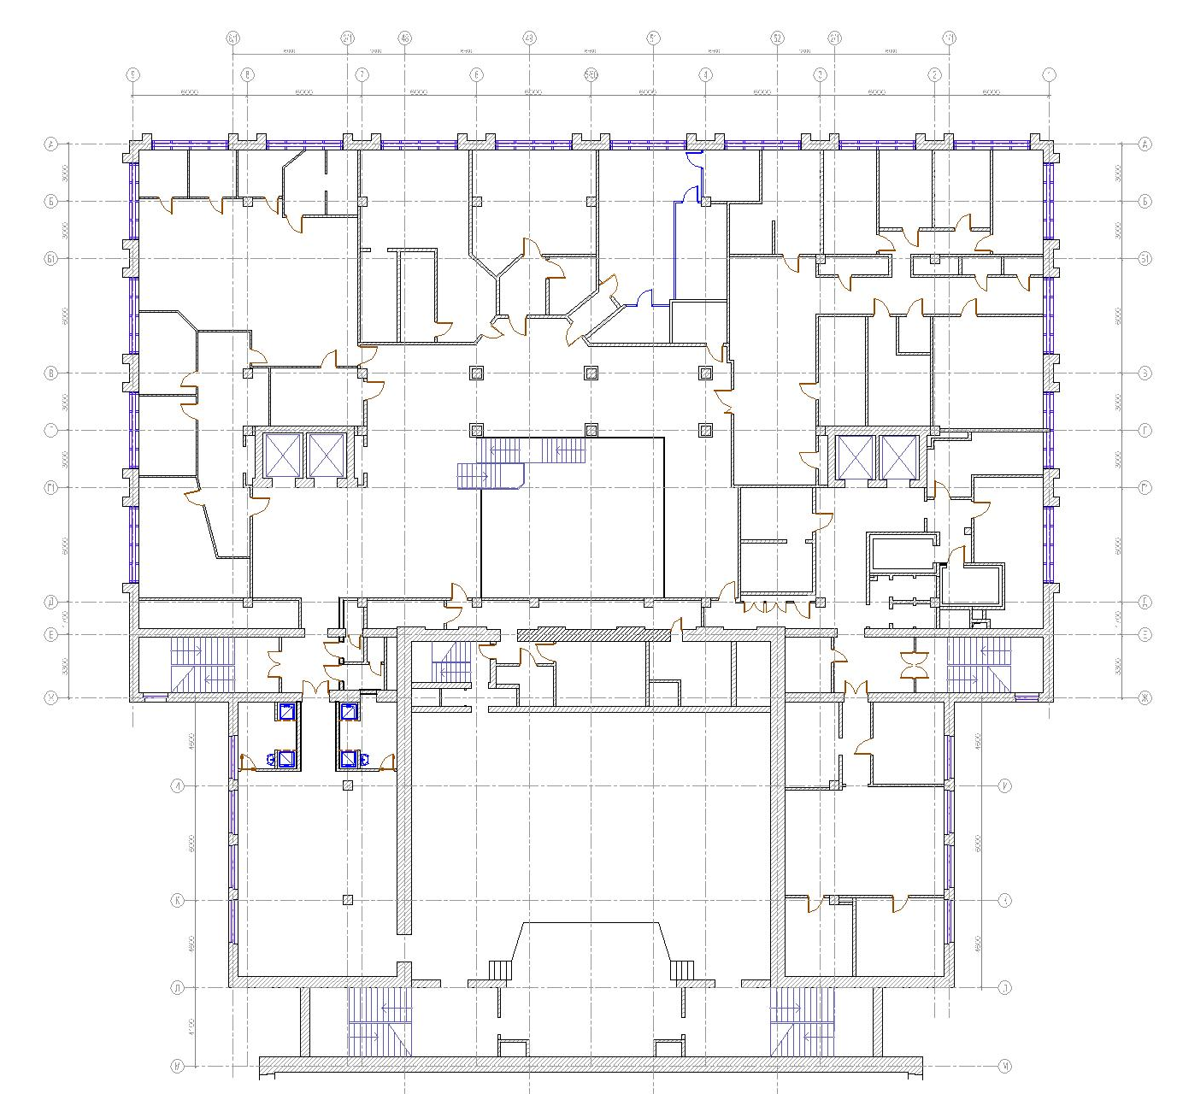

Приложение №6

Схема расположения обследуемых зданий по адресам: Старомонетный переулок д.26 и Старомонетный переулок д.26 стр.2

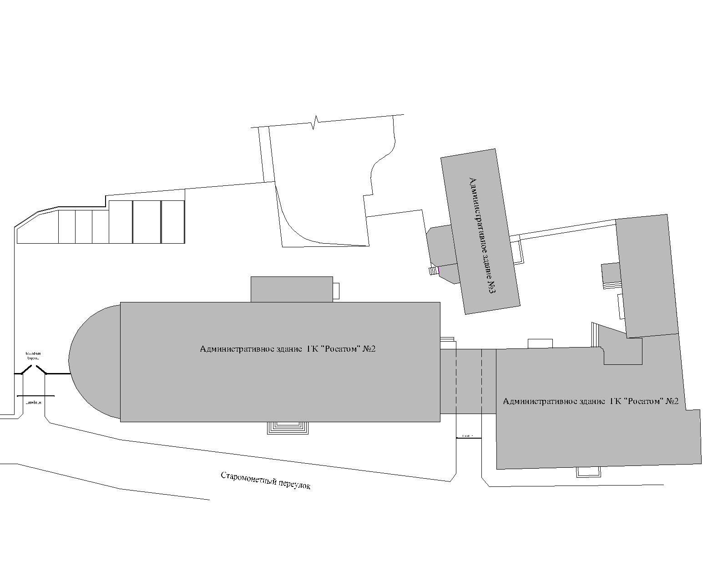
Приложение №7
План типового этажа административного здания по адресу:
Старомонетный пер., д.26 в осях «А1-Л1/1-28»
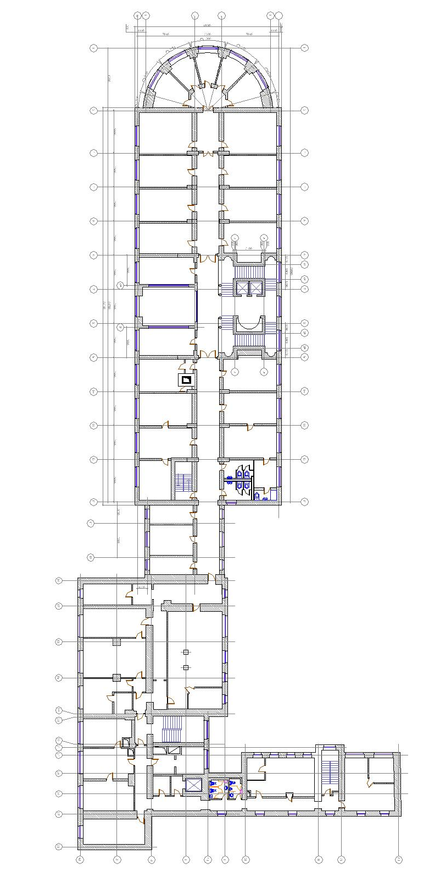
Приложение №8

План типового этажа административного здания по адресу: Старомонетный пер., д.26 стр. 2
в осях «А-Г/1-5»
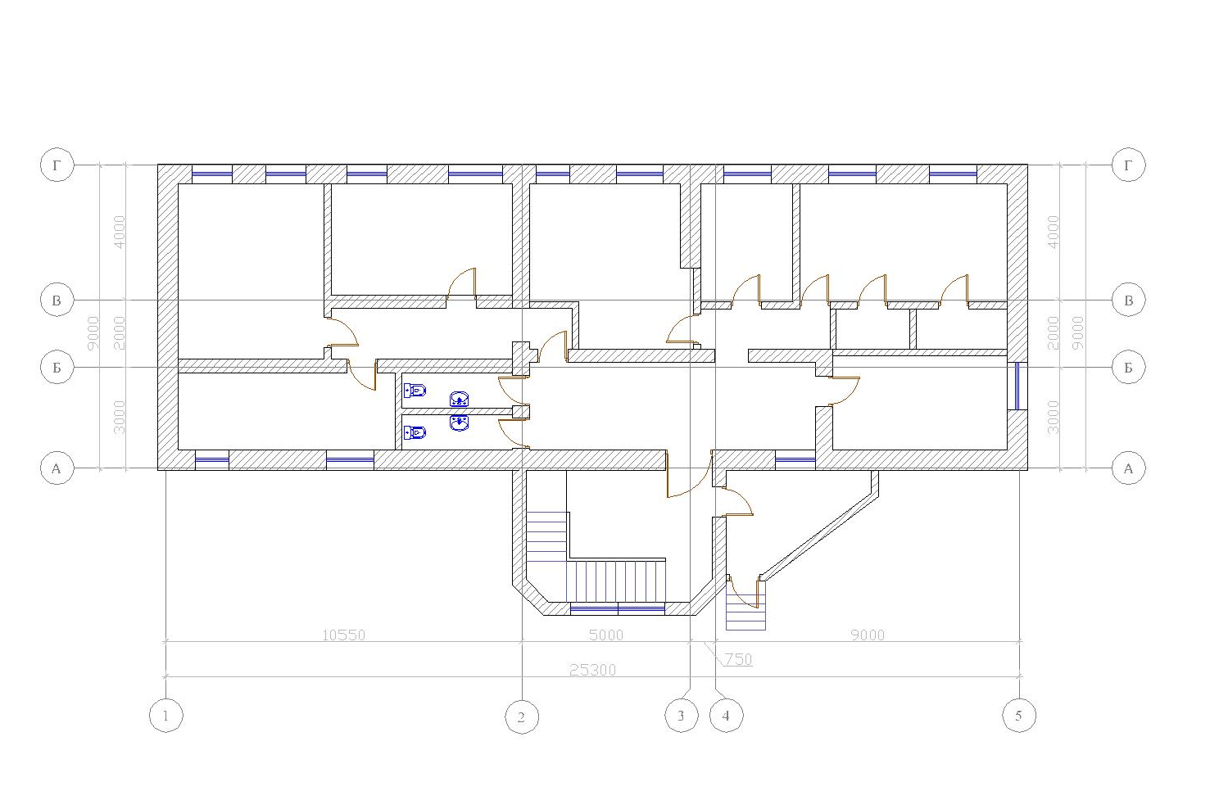

Приложение №9
Здание ГК «Росатом» с обозначением прилегающей территории
по адресу ул. Большая Ордынка дом 24.

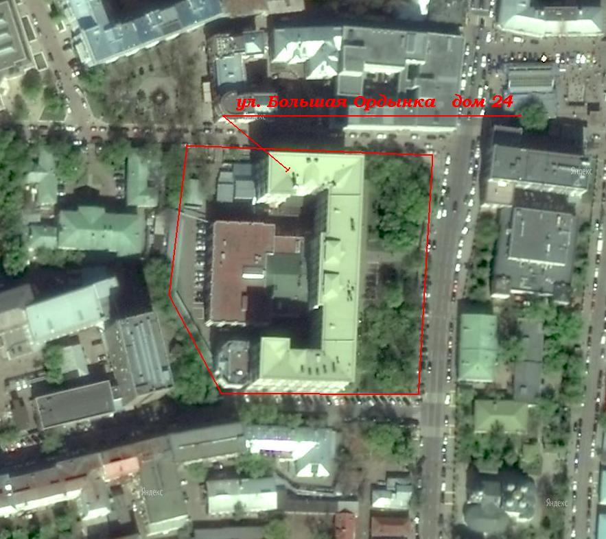
Приложение №10
Существующий план помещений 167, 168 с указанием демонтируемых перегородок.
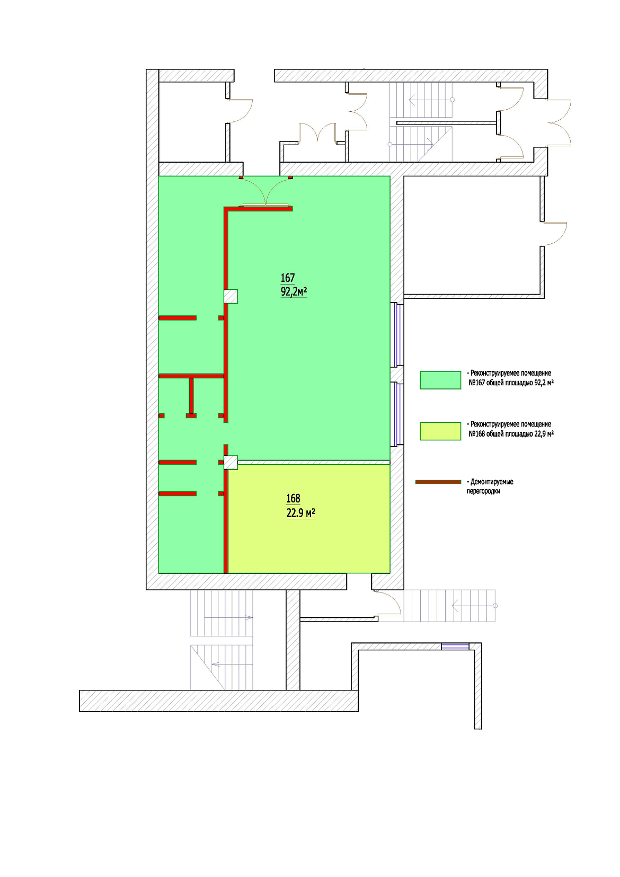.

Приложение №11
Предлагаемая перепланировка помещений 167, 169.
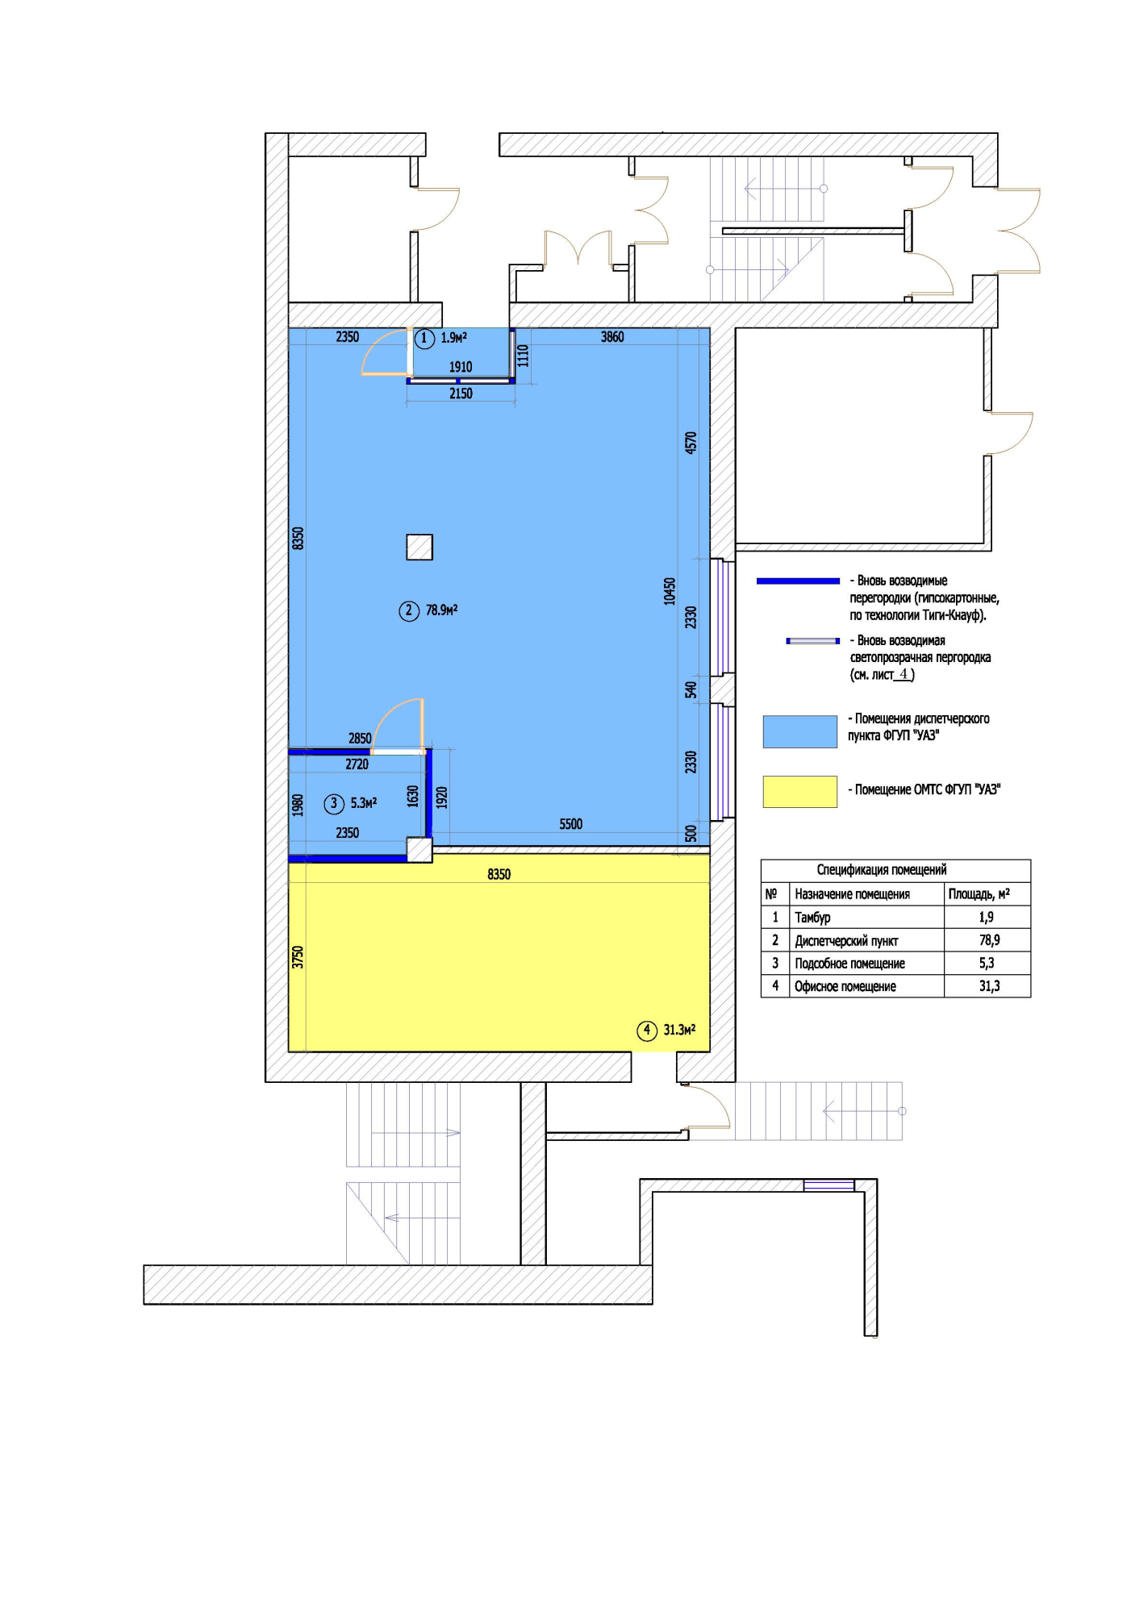

Приложение №12

Схема светопрозрачной перегородки.
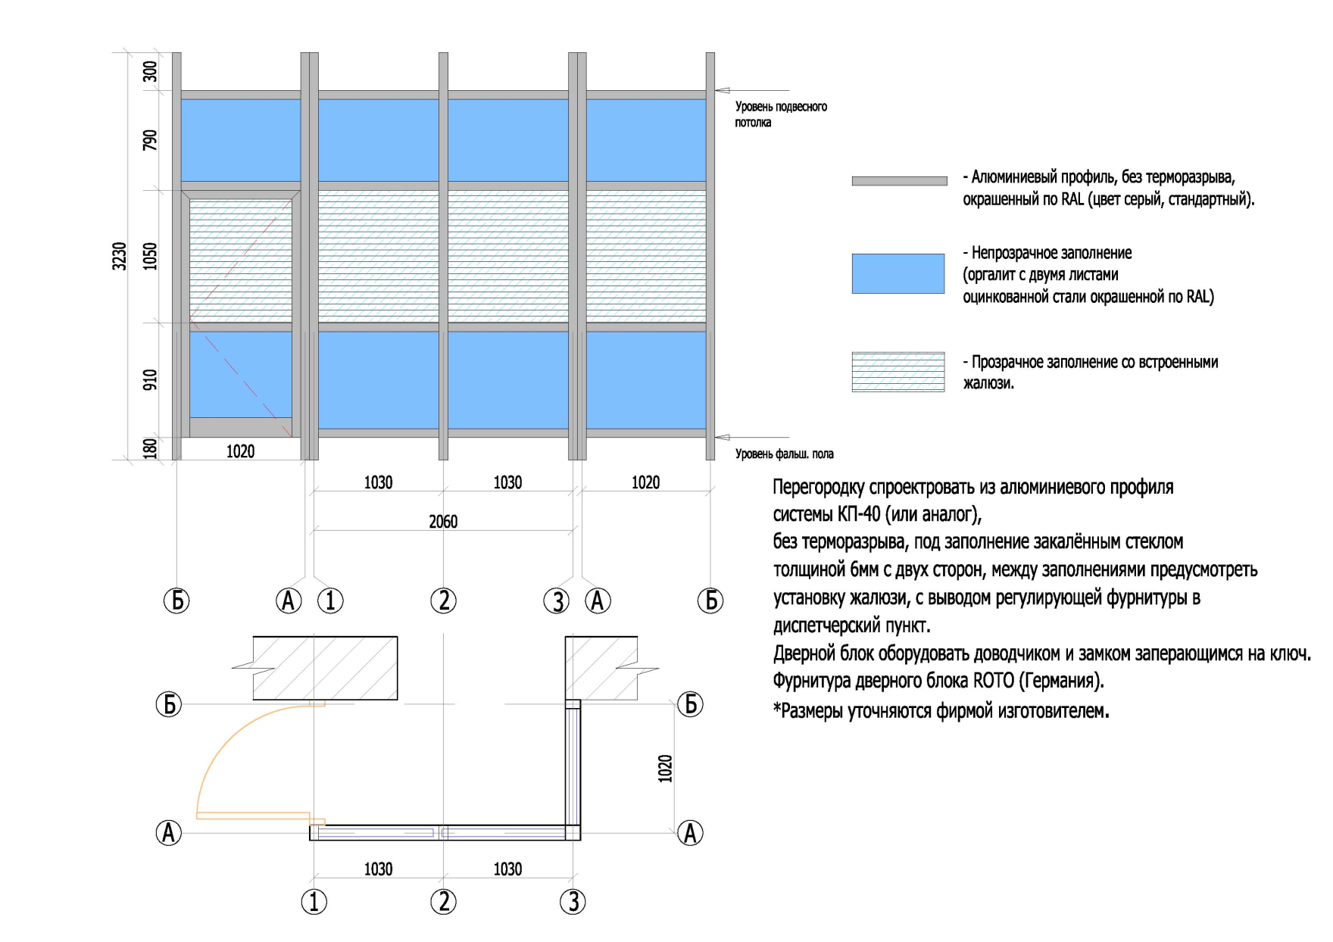

Приложение №13
Предлагаемая расстановка рабочих мест.

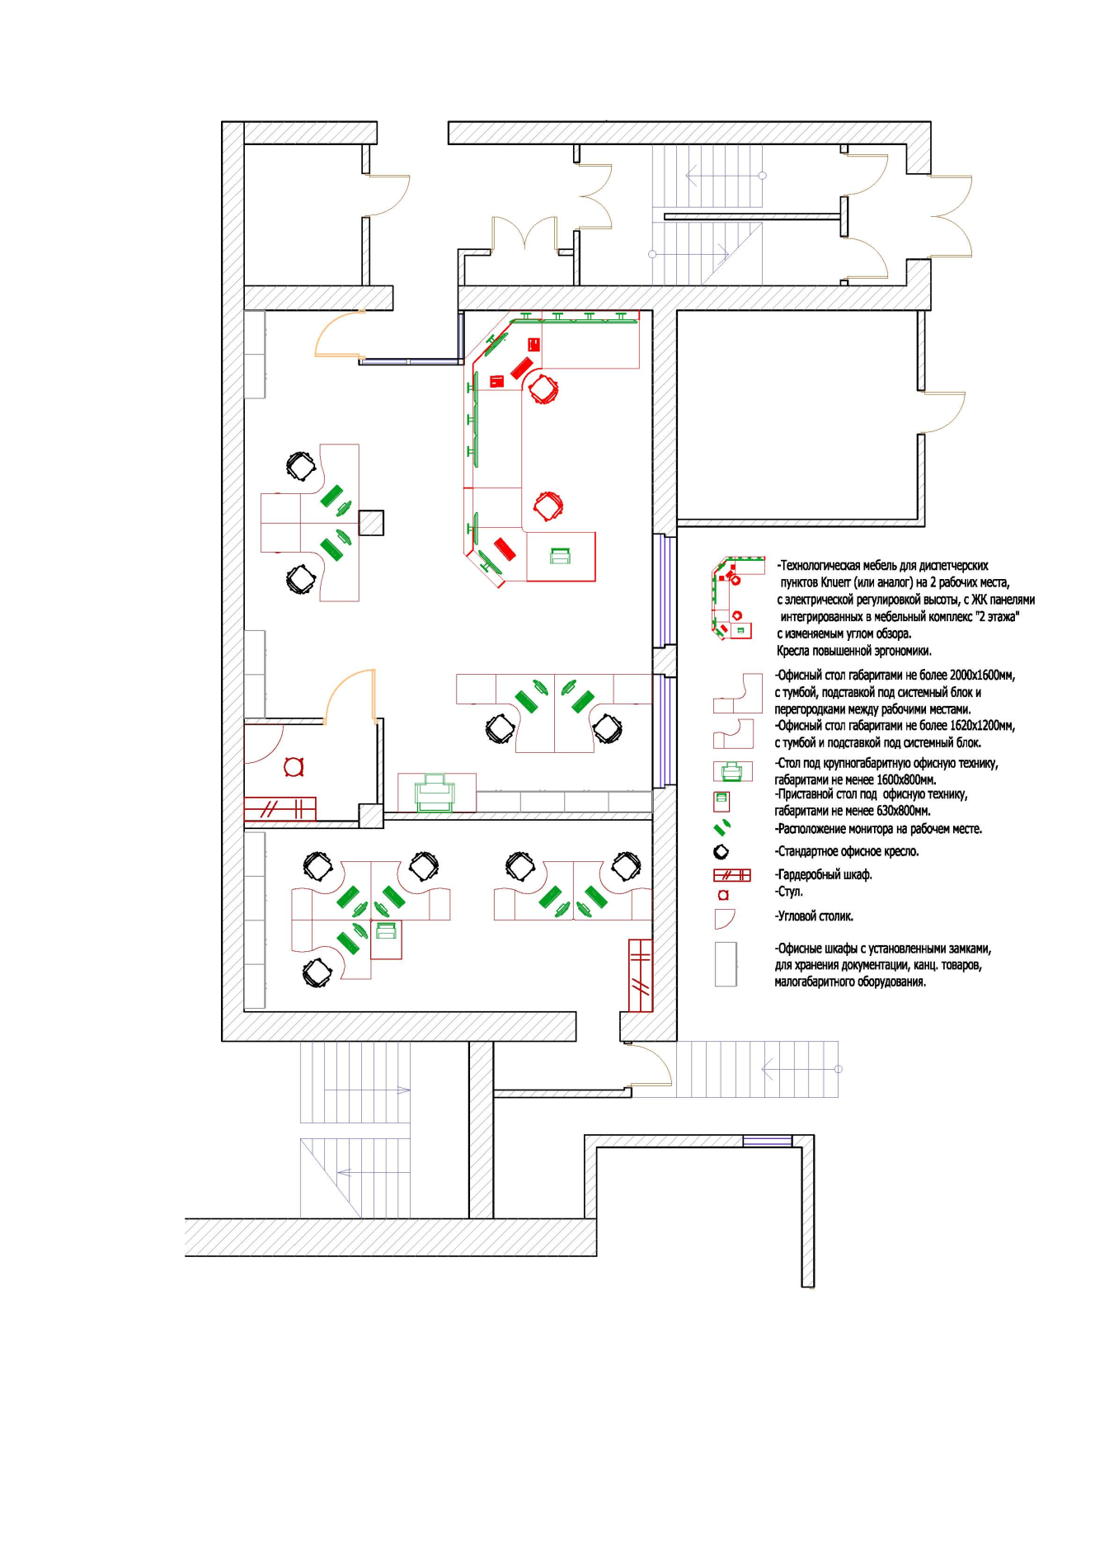

Приложение №14
План расположения электрооборудования и кабельных трасс освещения и силовых розеток двора, здания по адресу Б.Ордынка д.24

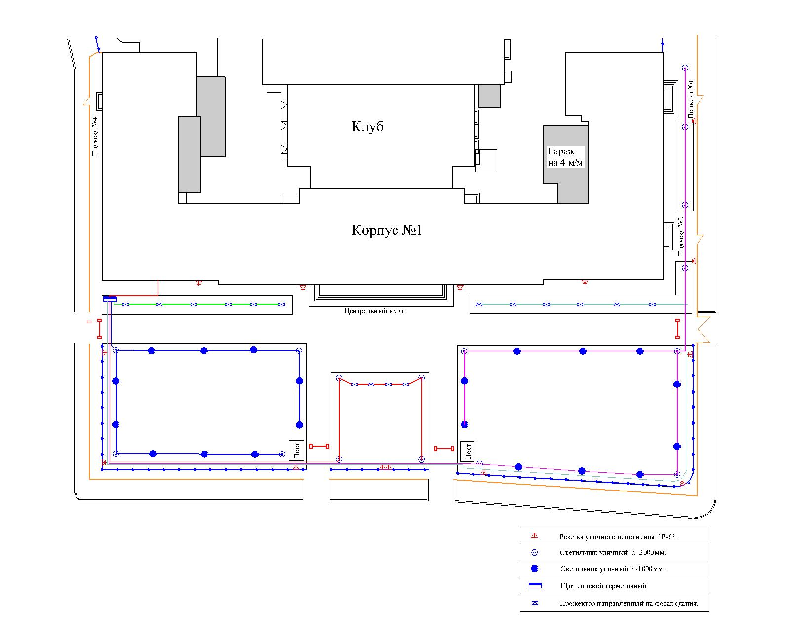

Приложение №15

План расположения электрооборудования и кабельных трасс, по подключению шлагбаумов, постов охраны и системы полива двора, здания по адресу Б.Ордынка д.24

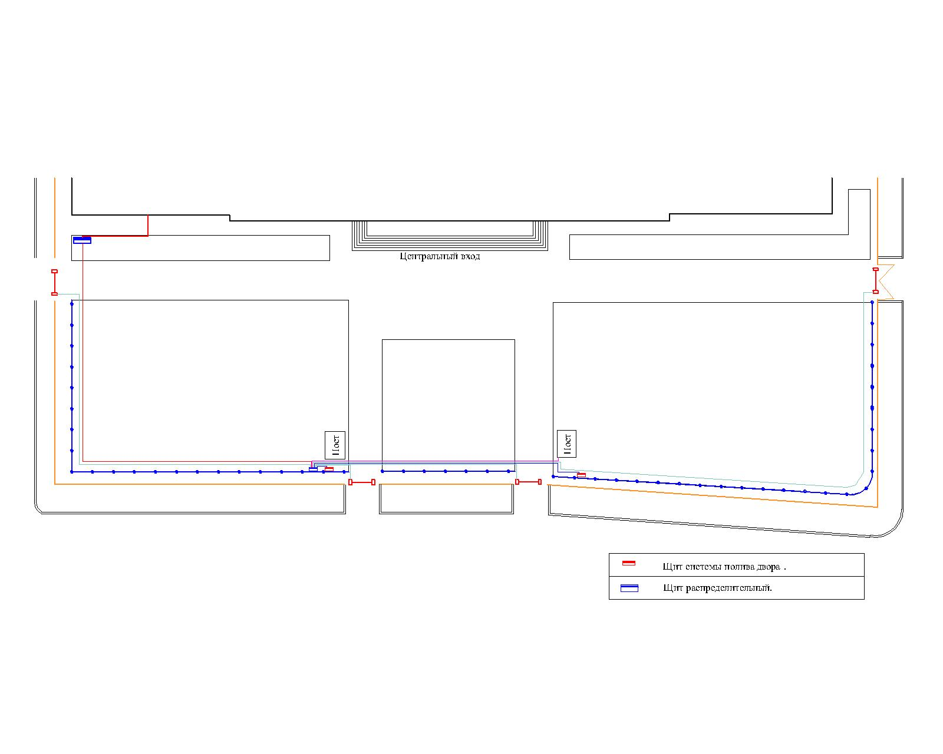

Приложение №16

План расположения электрооборудования внутреннего двора, здания по адресу Б.Ордынка д.24



